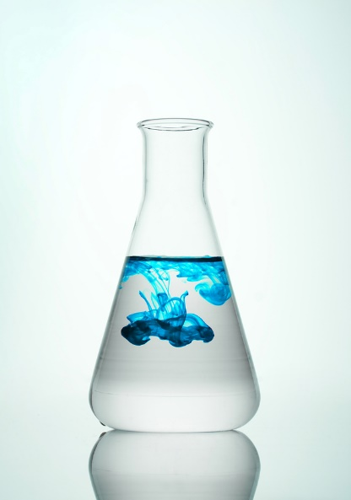
Los ácidos y las bases son sustancias químicas que pueden dañar los ojos y la piel con gran facilidad. La gravedad de los daños depende de cuán fuerte sea la sustancia, de la duración del contacto y de las medidas que se toman después del contacto.

Los ácidos y las bases pueden ser líquidos, granulares, polvos, vapores o gases. Los ácidos se definen como tener el pH menos de 7, mientras que las bases tienen el pH más de 7. El agua es neutral y tiene el pH de 7. Los ácidos y las bases se utilizan a menudo por su eficacia en la limpieza y el decapado de pinturas o tintes, así como en muchas otras aplicaciones industriales. Algunos de los ácidos comúnmente usados son: ácido sulfúrico, ácido clorhídrico, ácido muriático y ácido nítrico. Dos bases comunes son la lejía (hidróxido de sodio) y el potasio cáustico (hidróxido de potasio).

Efectos sobre la salud:
Los ácidos y las bases concentrados pueden disolver los tejidos con facilidad y, por lo tanto, causar daños graves en la piel y los ojos por contacto. Los gases cáusticos concentrados, como los vapores de amoníaco, pueden dañar la piel, los ojos, la nariz, la boca y los pulmones. Cuando se inhala, aun en seco y en polvo, las bases pueden causar daños, ya que reaccionan con la humedad de la piel, los ojos y el tracto respiratorio.

Manipulación apropiada:
- Trabaje con ácidos y bases en lugares bien ventilados o con dispositivos que eliminan el riesgo, tales como la ventilación por extracción local, campanas de gases o dispositivos similares de captura.
- Trabaje con cantidades pequeñas.
- Trabaje con ácidos y bases en lugares designados.
- Nunca trabaje solo.
- Siempre agregue el ácido al agua para evitar salpicaduras debido al sobrecalentamiento y la ebullición.
- Limpie los derrames inmediatamente con materiales apropiados.
- Mantenga los ácidos y las bases separados, almacenándolos individualmente en los contenedores y gabinetes de almacenamiento adecuados.
- Debe capacitarse sobre cómo leer la información de la etiqueta de contenedor y la planilla de datos de seguridad (SDS), incluyendo la ubicación, manipulación apropiada y procedimientos de emergencia.
- Debe capacitarse sobre los peligros de cada sustancia química antes de trabajar con ella.

Equipo de protección personal:
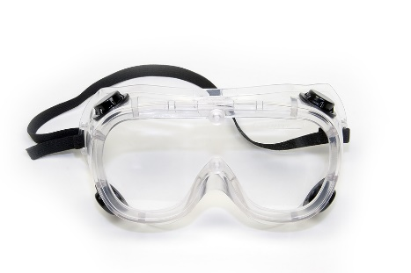
- Utilice el equipo de protección personal (PPE) como se requiere.
- Una evaluación de riesgos debe realizarse para determinar el PPE apropiado basado en las sustancias químicas y los procesos específicos.
- La protección de ojos debe usarse al trabajar con ácidos y bases líquidos; las gafas protectoras deben usarse si vapores cáusticos están presentes.
- Se requiere la protección facial, tal como una careta de protección, al trabajar con volúmenes grandes de ácidos y bases líquidos.
- Un mandil o una bata desechable debe usarse al trabajar con volúmenes grandes de ácidos y bases líquidos.
- Los guantes resistentes a ácidos deben usarse al manipular ácidos y bases. Consulte la SDS para seleccionar los guantes apropiados para cada ácido y base.
- Goma natural de látex: Guantes de uso general con protección contra la mayoría de los ácidos y las bases.
- Guantes de butilo: Guantes que ofrecen protección de ácidos fuertes, tales como ácidos sulfúricos y nítricos, y las bases.
- Nitrilo: Guantes de protección contra la mayoría de los ácidos y las bases.
- Neopreno: Guantes con protección de los ácidos orgánicos, que son más resistentes a roturas de los guantes de látex.

Respuesta de emergencia:
- Un kit de derrame debe estar disponible cerca del trabajo con ácidos y bases que incluye:
- Los materiales absorbentes.
- Polvos o líquidos de neutralización, tales como bicarbonato (bicarbonato de sodio) para los derrames de ácidos.
- En caso de derrames de bases, vinagre diluido (ácido acético) o ácido diluido similar.
- Guantes resistentes a sustancias químicas, mandiles o batas, protección de ojos y otro PPE adicionales.
- Sepa cómo limpiar los derrames de ácidos y bases con los cuales trabaja.
- Sepa donde se encuentran el lavaojos y la ducha de seguridad y cómo utilizarlos correctamente.

Este formulario acredita que se brindó la capacitación antes mencionada a los participantes incluidos en la lista. Al firmar a continuación, cada participante confirma que ha recibido esta capacitación.

Organización: Fecha:

Instructor: Firma del instructor:

Participantes de la clase:

Nombre: Firma:

Nombre: Firma:

Nombre: Firma:

Nombre: Firma:

Nombre: Firma:

Nombre: Firma:

Nombre: Firma:

Nombre: Firma:

Nombre: Firma:

Nombre: Firma:

Nombre: Firma:

Nombre: Firma:

Nombre: Firma:

Nombre: Firma:

Nombre: Firma:

Nombre: Firma:

